
BELLEZAS DEL MAR ADRIATICO
INCLUYE CRUCERO 7 DIAS
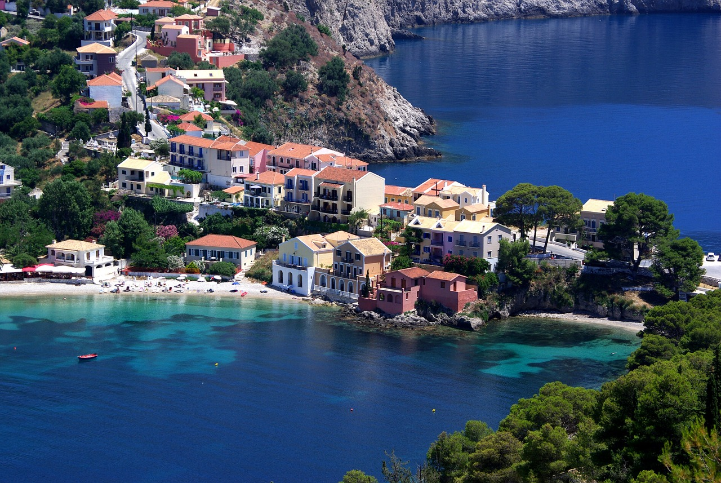
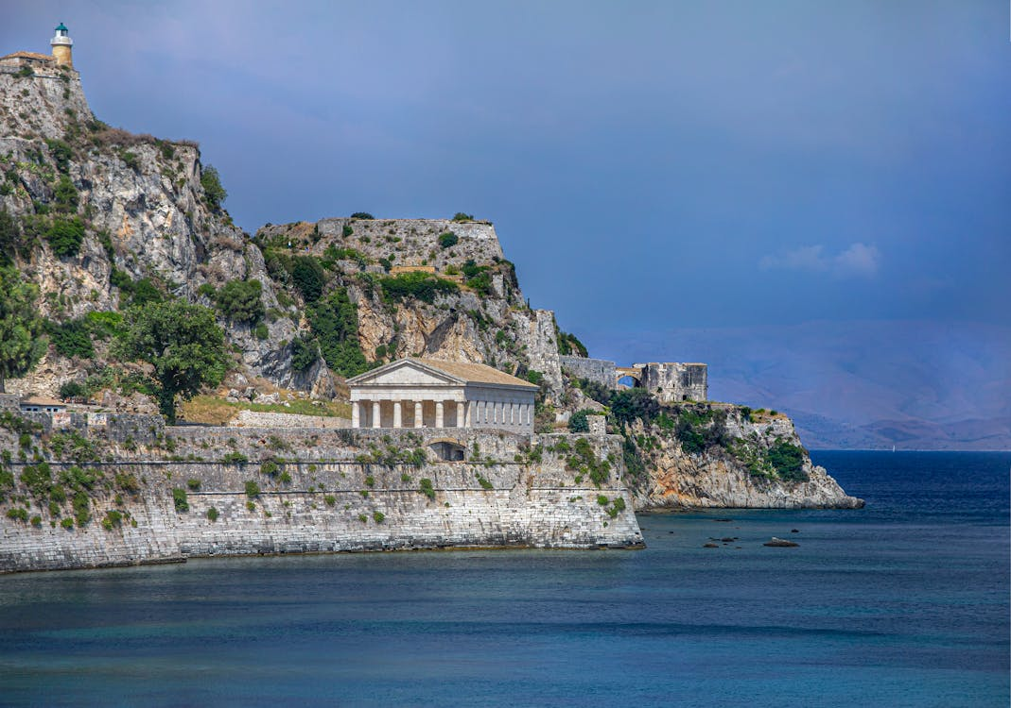
10 DIAS / 9 NOCHES

Las opciones de recorrido que se ofrecen desde Atenas en crucero son innumerables desde recorrer las islas del Mar Egeo hasta llegar al Mar Mediterraneo, sin embargo el Mar Adriatico cuenta con ciudades que son unas joyas de historia, ambiente y gastronomía que no se puede evitar ofrecer este bello recorrido único
SALIDAS: JUEVES
2025: Marzo: 20, 27 Abril: 03, 10, 17, 24 Mayo: 01, 08 Julio: 24*
Agosto 07*, 21* Octubre 23 Noviembre: 06
*Salidas marcadas cambia itinerario del crucero paradas en Kotor, Split, Venecia, Katakolo (solicite descripción)

Día 01 (Jueves) ATENAS
Llegada, asistencia y traslado al Hotel. Alojamiento.

Día 02 (Viernes) ATENAS
Desayuno. Salida para realizar una visita panorámica del centro Neoclasico Ateniense, el Parlamento, Universidad, Biblioteca y Academia Nacional, palacio Lion, Templo de Zeus, Puerta de Adrian, Estadio Panatenaico y otros muchos miticos monumentos, finalizaremos la visita con la espectacular Acropolis*. Tarde Libre. Alojamiento.

Día 03 (Sabado) ATENAS/ PIREO o
Desayuno. A la hora prevista traslado al puerto del Pireo para embarcar en el crucero por las Islas Griegas y el Adriatico. Salida al media tarde cena y noche a bordo.
Día 04 (Domingo) EN CRUCERO: CEFALONIA o
Llegada a esta isla Jónica, con paisajes salpicados de pueblecitos sobre la costa. Tendra tiempo libre para descubrir la cueva de Melissani, obra de la naturaleza. Al final de la tarde continuamos con la travesía. Noche y Pensión completa a bordo.

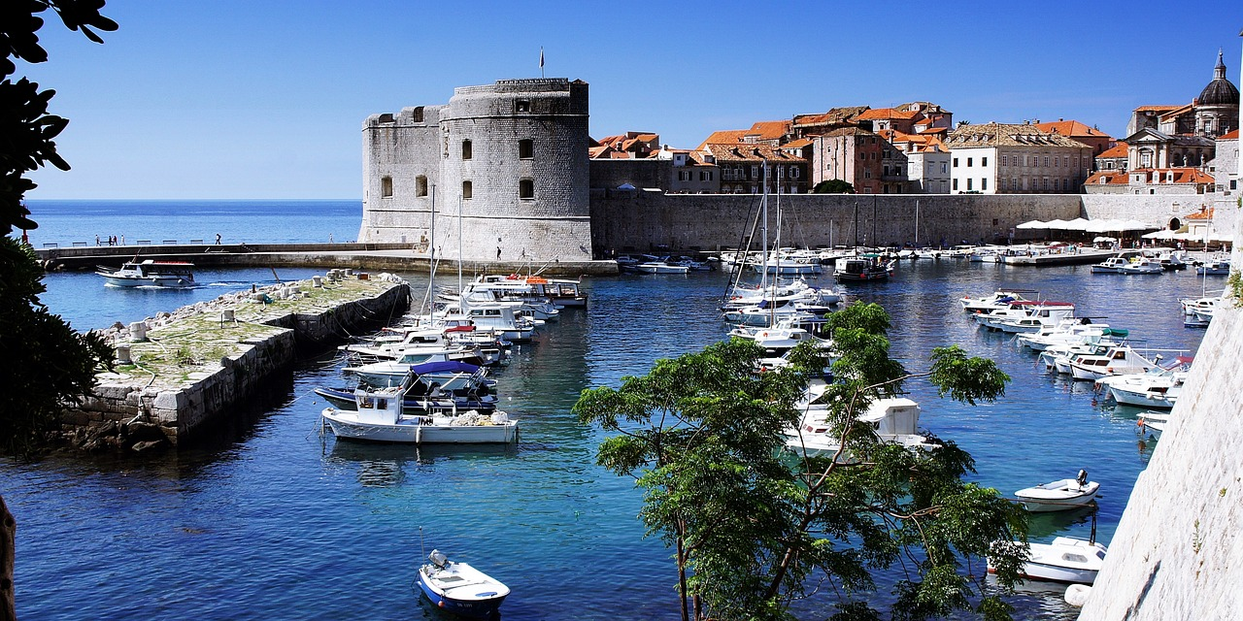Día 05 (Lunes) EN CRUCERO: DUBROVNIK o
Hoy nuestro puerto de llegada es Dubrovnik. Con su antigua ciudad amurallada se lleva todas las miradas. No pierda la ocasión de caminar sus calles adoquinadas de piedra caliza y su arquitectura Barroca, llenas de bares, cafes y restaurantes. Pensión Completa a bordo.
Día 06 (Martes) EN CRUCERO: DUBROVNIK/ KOTOR o
Luego de una corta travesía, llegaramos a Kotor en Montenegro, sus tejados rojos y aguas cristalinas nos dan la bienvenida; su espectacular bahía y su hermosa arquitectura llena de laberintos medievales nos invitan a recorrerla. Al final de la tarde continuamos travesia. Pensión Completa a bordo.
Día 07 (Miercoles) EN CRUCERO: BARI o
Llegamos a Italia y aproveche para descubrir la cautivadora ciudad portuaria de Bari. Sumerjase en su vivaz encanto y su riqueza histórica, con sus antiguas calles y la magnifica basílica de San Nicolás. Al final de la tarde continuamos travesia. Pensión Completa a bordo.
Día 08 (Jueves) EN CRUCERO: CORFU o
Le damos la bienvenida a las Islas Griegas en nuestro viaje, llegando a Corfú la séptima mas grande y llena de mitos y leyendas, fue en estas costas donde naufrago el barco de Odiseo y donde se dice se instalo Poseidón. Con una ciudad cosmopolita, amable y acogedora no deje de recorrer sis calles, bares y restaurantes. Al final de la tarde continuamos travesia. Pensión Completa a bordo.
Día 09 (Viernes) EN CRUCERO: KATAKOLO o
Llegaremos a puerto en este tranquilo pueblo pesquero de Katákolo, ubicado muy cerca de la antigua ciudad Olimpia visita opcional a esta ciudad donde podrá visitar los restos arqueológicos donde se solían celebrar los famosos Juegos Olimpicos y visitar su museo. Al final de la tarde continuamos travesia. Pensión Completa a bordo.

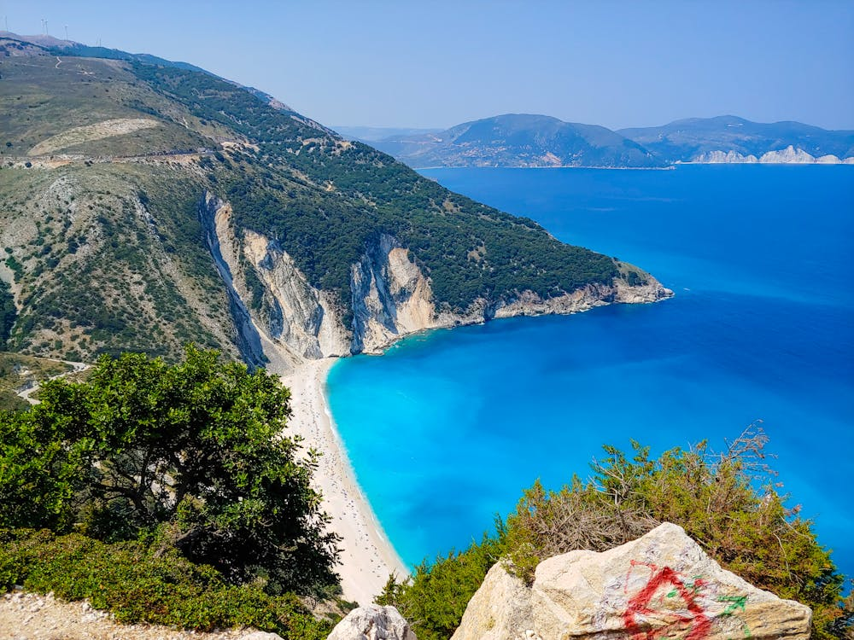
Día 10 (Sabado) LAVRION/ ATENAS
Por la mañana, a las 06,00 hrs, llegada al puerto del Pireo. Desayuno, desembarco y traslado al aeropuerto para tomar el vuelo de salida. (vuelo posterior a las 13:00hrs)
FIN DE NUESTROS SERVICIOS

PRECIOS POR PERSONA:
TURISTA SUPERIOR PRIMERA PRIMERA SUP
En habitación doble: USD 2.499.00 USD 2.922.00 USD. 3.312.00
Supl. individual: USD.1.259.00 USD.1.516.00 USD. 1.840.00
TASAS DE EMBARQUE Y PORPINAS A BORDO: USD 339.oo Netas

Hoteles previstos o similares:
TURISTA SUP. PRIMERA PRIMERA SUPERIOR
ATENAS JASON INN HOTEL TITANIA GRAND HYATT
CRUCERO CELESTYAL JOURNEY CRUISE
Tipo cabina: Interior IA Exterior XA Exterior XB
---------------------------------------------------------------------------------------

EL TOUR INCLUYE:
• 2 noches alojamiento en Atenas en la categoría elegida en habitación estándar
• Crucero por el Adriatico y las Islas Griegas: 6 noches
• Alojamiento en cabinas en el crucero según la categoría elegida
• Pensiòn completa a bordo (Desayuno, almuerzo y cena)
• Medio día visita de la ciudad de Atenas en servicio regular con guía de habla hispana *En salidas de Marzo y Noviembre el tour de ciudad es un bus sube y baja (sin guía)
• Desayuno diario en Atenas
• Traslados aeropuerto/ Puerto/aeropuerto en servicio regular compartido
• Actividades y recreación a bordo
• Paquete de Bebidas elegidas con las comidas únicamente

• Tarjeta básico de viaje + amparo sobre gastos de cancelación y/o interrupción (aplican condiciones de producto) – 74 años
• Impuestos hoteleros

EL PRECIO NO INCLUYE:
Tiquetes aéreos nacionales ni internacionales
Visados
Paquete de Bebidas ilimitadas a bordo del crucero (costo adicional)
Gastos de propinas a guías, choferes, maleteros, etc.
Propinas de servicio a bordo (obligatorias)
Visitas opcionales en tierra durante el crucero, estas serán operadas por la naviera y requieren contratación de un minimo de personas del mismo idioma para ser proporcionadas
Tasas de estancia en Grecia (pago directo en cada hotel)
En general ningún servicio que no esté claramente estipulado en el presente itinerario

NOTAS GENERALES A TENER EN CUENTA:
Cualquier referencia que se haga a precios, tarifas o cotizaciones, está sujeta a cambios o disponibilidad en el momento de la reserva – "
** Estos precios no aplican en época de ferias, congresos y eventos especiales.

VISAS REQUERIDAS:
Para los ciudadanos Colombianos ACTUALMENTE No necesitan visa para este viaje pero se prevee van a establecer algunos permisos que se deberán tramitar anticipadamente a viajeros en 2025, solicite verificación a su agencia al menos 15 dias antes del viaje

LOS PAISES INTEGRANTES DEL PACTO SCHENGEN NO EXIGEN VISADO A LOS COLOMBIANOS EL PERSONAL DE INMIGRACION CONCEDE EL PERMISO SEGÚN SU CRITERIO LOS PASAJEROS DEBEN LLEVAR DOCUMENTACION QUE DEMUESTRE SU CAPACIDAD ECONOMICA DE SOSTENIMIENTO EXIGIDO POR EL PAIS DE ENTRADA
PASAPORTE CON VALIDEZ SUPERIOR A UN AÑO CON HOJAS LIBRES

REQUISITOS SANITARIOS:
SERA RESPONSABILIDAD DEL VIAJERO Y SU AGENCIA DE VIAJES CUMPLIMENTAR TODOS LOS REQUERIMIENTOS SANITARIOS REQUERIDOS PARA ESTE VIAJE YA SEA EN EL PAIS DE DESTINO COMO PAIS DE CONEXION (SI CORRESPONDE). VIAJES CELTOUR DARA INFORMACION BASICA GENERAL ANTICIPADA PERO TENIENDO EN CUENTA LOS CAMBIOS FRECUENTES DE LAS CONDICIONES DE ENTRADA DEBERAN SER CONSULTADAS CONSTANTEMENTE POR PARTE DEL VIAJERO DIAS ANTES DE LA SALIDA
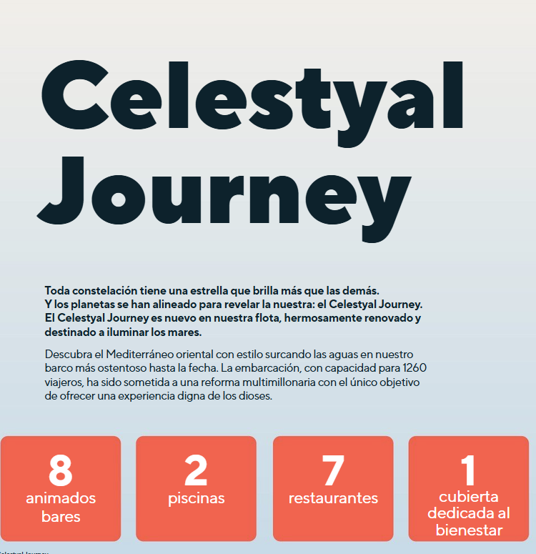
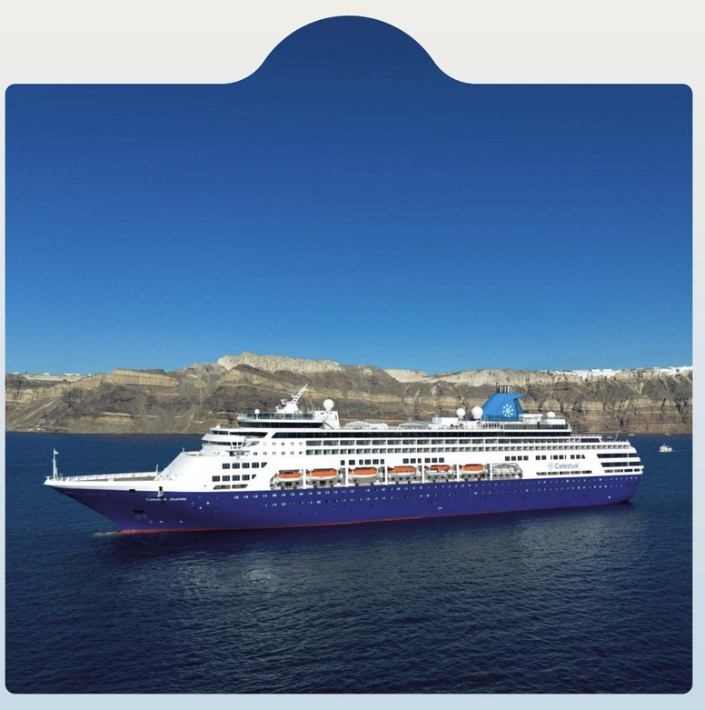

CANCELACIONES:
CONDICIONES ESPECIALES CRUCERO
Todas las cancelaciones deberán realizarse por escrito y serán efectivas 24 horas después de haber sido recibidas en nuestra Agencia. En caso de anular una reserva con CRUCERO incluido con menos de 75 días de antelación a la llegada del cliente, los gastos de cancelación serán cobrados de acuerdo a la siguiente tabla:
75-50 días antes de la llegada: €uros 250.00 por persona
49-33 días antes de la llegada: 40% del precio total
32-17 días antes de la llegada: 65% del precio total
16-10 días antes de la llegada: 80% del precio total
09 días o en el caso de no presentarse el cliente: 100% del precio total

IMPORTANTE:
Es responsabilidad de cada viajero, ir provisto de su pasaporte y documento de identidad preciso, vigente y dotado de todos los visados y requisitos necesarios, declinando las agencias prestatarias de servicios y operadores, toda responsabilidad, en el caso de ser rechazada por alguna autoridad la entrada en un País, por carecer de algunos de los requisitos que se precisen o defecto en el pasaporte, y será por cuenta del viajero cualquier gasto que se origine, aplicándose en estas circunstancias las condiciones establecidas para la cancelación y rechazo voluntario de los servicios.
CLAUSULA DE RESPONSABILIDAD:
APLICAN CONDICIONES GENERALES DEL FOLLETO IMPRESO DESTINOS CELTOUR 2024

La organización de estos viajes combinados ha sido realizado por VIAJES CELTOUR operador mayorista con Registro Nacional de Turismo 3487, y/o sus operadores locales, se hace responsable ante los usuarios por la total prestación de servicios descritos en el presente folleto
VIAJES CELTOUR S.A.S según lo dispuesto en el artículo 17 de la ley 679 de 2001 rechaza todas las formas de explotación, pornografía, violencia, turismo sexual y demás formas del abuso a menores de edad y advierte al turismo que es castigado conforme a las disposiciones legales vigentes.
En Viajes Celtour S.A.S estamos comprometidos:
. A prevenir la comercialización sobre el tráfico de piezas wy/o bienes pertenecientes al patrimonio cultural de la nación según la ley 397 de 1997, Decreto 833 del 2001 y ley 1185 del 2008.
. A Prevenir la comercialización de especies de flora y fauna amenazadas o en peligro de extinción en Colombia e ilícito aprovechamiento de recursos naturales renovables, según la ley 17 de 1981, la resolución Ministerial No 1367 del 2000 y ley 1453 del 2011 articulo 29.
. A prevenir la explotación laboral infantil según la ley de infancia y adolescencia 1098 del 2006.
. A garantizar la protección de los derechos de una persona o grupo de personas, comunidad o pueblo, que son vulnerados en actos de racismo o discriminación ley 1482 del 2011 y la ley 1752 del 2015 castigos penales para aquellos que realicen actos de discriminación en contra de personas con discapacidad.
VIAJES CELTOUR SE ADHIERE A LA CAMPAÑA VIAJES Y TURISMO RESPETUOSOS CON LA NATURALEZA En diciembre de 2022, el Consejo Mundial de Viajes y Turismo (CMVT), la Organización Mundial del Turismo de las Naciones Unidas (OMT) y la Alianza para la Hostelería Sostenible anunciaron una nueva colaboración para unir a los sectores público y privado en torno a una visión compartida de viajes y turismo respetuosos con la naturaleza para detener y revertir la pérdida de biodiversidad de aquí a 2030. El sector de los viajes y el turismo se comprometieron a adoptar un enfoque del turismo positivo para la naturaleza. Esto incluye integrar salvaguardas de la biodiversidad, reducir las emisiones de carbono, mitigar el impacto de la contaminación, limitar el uso insostenible de los recursos y proteger y restaurar la naturaleza y la vida silvestre.
El sector turístico se ha comprometido a detener e invertir la pérdida de biodiversidad y a promover la conservación y restauración del medio ambiente. Su objetivo es mejorar el bienestar, los medios de subsistencia y la economía de las personas, aprovechando el potencial único del turismo como agente de cambio positivo.
Desde Viajes Celtour queremos apoyar y compartir los objetivos de esta iniciativa con nuestros clientes y amigos e invitarlos a participar a través de la web: https://www.cbd.int/doc/publications/tou-gdl-en.pdf
Adicionalmente, se invita a las personas de todo el mundo a compartir historias sobre cómo el turismo ha marcado la diferencia sus vidas.
